花蓮縣立宜昌國民中學 105 學年度 第二學期 第二次段考 9年級 自科領域 試題卷
命題範圍：ch2生活中的電與磁、ch4全球變遷、ch5能源科技 使用版本：南一
命題老師：林靜嫻老師 班級： 座號： 姓名：

一、基礎記憶題（共25題，每題2分，共計50分，請將答案劃記在答案卡上）
- 磁鐵可以吸引下列哪些元素所製成的物質？
(Ａ)金、銀、銅 (Ｂ)鋅、鉻、鎳 (Ｃ)鐵、鈷、鎳 (Ｄ)鉛、錫、鋁。
- 對於磁鐵性質的敘述，下列何者正確？ (Ａ)能吸引金屬材質的物體 (Ｂ)有些磁鐵僅有N極，沒有S極 (Ｃ)磁鐵周圍的磁力分布均勻 (Ｄ)隔著紙張仍可感受磁力是屬於非接觸力。

- 如下圖，下列何者是地球內部假想的磁鐵之情形？
(Ａ) 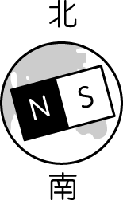 (Ｂ) 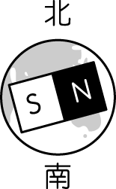 (Ｃ) 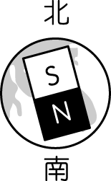 (Ｄ) 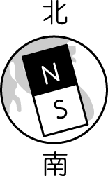
- 有關條形磁鐵的磁力線敘述，下列何者錯誤？(Ａ)磁力線之間彼此不會相交在一起 (Ｂ) 磁力線為非封閉的曲線 (Ｃ)磁力線較密的地方，磁場較強 (Ｄ) 磁力線由N極經磁鐵外部進入S極。

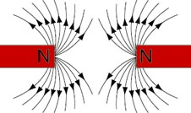
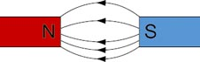
- 有關磁力線的圖形，下列何者錯誤？
(Ａ) (Ｂ)

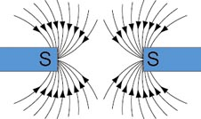
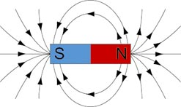
(Ｃ) (Ｄ)

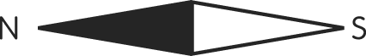
- 一磁針置於某處，其方位如右圖所示，則該處的磁場方向為何？
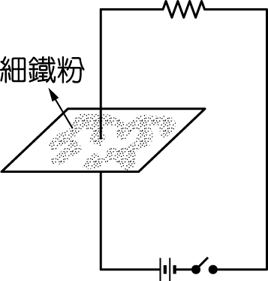
(Ａ)↑ (Ｂ)↓ (Ｃ)→ (Ｄ)←。

- 如右圖所示，導線垂直穿過撒有細鐵粉的厚紙板。當按下開關形成通路時，輕敲厚紙板，則厚紙板面上鐵粉分布的圖樣最可能為下列何者？
(Ａ) 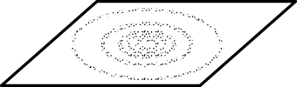 (Ｂ) 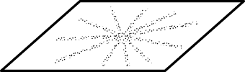 (Ｃ) 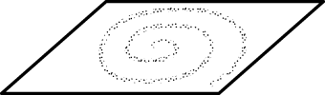 (Ｄ) 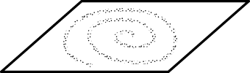

- 若想要使電磁鐵所產生的磁場更強，則以下哪一種方法是無效的？
(Ａ) 串連更多電池來增加螺線管的電流 (Ｂ) 將螺線管的銅線繞得更緊密
(Ｃ)在螺線管內增加軟鐵棒的數目 (Ｄ) 將軟鐵棒改用導電性更好的銅棒或銀棒。
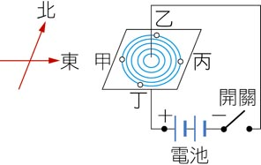
- 實驗裝置如右圖，當電流通入長直導線時，甲、乙、丙、丁四個磁針，何者的偏轉角度最大？(Ａ) 甲 (Ｂ) 乙 (Ｃ) 丙 (Ｄ) 丁。

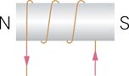
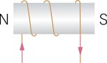
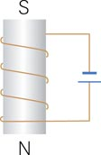
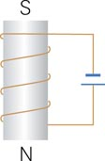
- 下列各圖中，有關通電後螺線管兩端產生的磁極標示，何者正確？
(Ａ) (Ｂ) (Ｃ) (Ｄ)
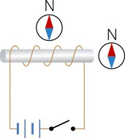

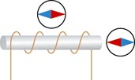
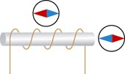
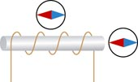
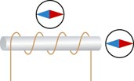
- 裝置如右上圖所示，後來若將開關按下以後，則磁針的偏轉方向，下列何者正確？
(Ａ) (Ｂ) (Ｃ) (Ｄ)

- 置於磁場中且垂直於磁場方向的載流導線會受磁力的作用。下列何圖可正確表示磁場、電流及受力方向的關係？(Ａ) 甲 (Ｂ) 乙 (Ｃ) 丙 (Ｄ) 丁。
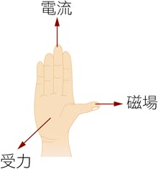
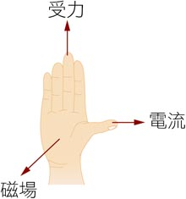
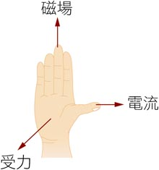
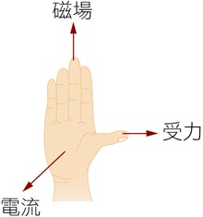

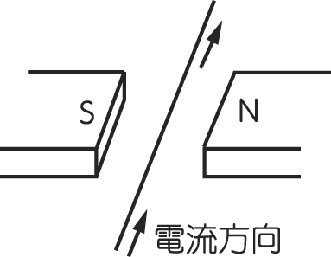
- 如圖所示，一直導線懸於兩磁極中間，其長度方向與磁場方向垂直。當導線上通有由南向北的電流，如圖所示，則導線受到磁場的作用，所受磁力的方向為何？
(Ａ)向西 (Ｂ)向東 (Ｃ)向上 (Ｄ)向下。

- 太陽輻射線中，含有會傷害生物的帶電粒子，但我們卻能安然生活在地球上，並可在南、北兩極區內欣賞到美麗的極光。下列何種力量把帶電粒子引到兩極區，並和大氣碰撞產生極光？
(Ａ) 地球自轉的力量 (Ｂ) 地球磁場的力量 (Ｃ)地球引力 (Ｄ)風力。
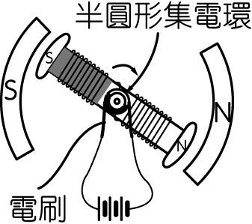
- 如圖為馬達的結構示意圖，接通電源後，繞線圈的鐵芯向順時針方向轉動，請問馬達（電動機）的轉動是利用下列哪一種效應？
(Ａ)電流熱效應 (Ｂ)電流磁效應 (Ｃ)電流化學效應 (Ｄ)電磁感應。

- 承上題，有關於馬達敘述下列敘述何者錯誤？(Ａ)馬達利用電能來發生轉動 (Ｂ)半圓形金屬環的功用在於改變輸入線圈上的電流方向 (Ｃ)外加磁場的功能在於產生排斥力使鐵芯轉動 (Ｄ)線圈每轉動半圈，由於線圈上的電流方向會反向，所以線圈這時就會變成向逆時針方向轉動。

- 所謂「電磁感應」是指什麼？
(Ａ) 只要有磁場存在就會產生電流 (Ｂ) 必須磁場發生變化，才會產生電流
(Ｃ) 電流必須變動，才會產生磁場 (Ｄ)有穩定的電壓或穩定的電流，才會產生磁場。

- 發電機是將什麼能變為什麼能的裝置？
(Ａ)力學能變為電能 (Ｂ)電能變為化學能 (Ｃ)化學能變為電能 (Ｄ)電能變為力學能。

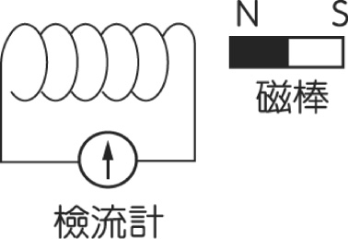
- 一接有檢流計的螺線形線圈，並在附近放置一根磁棒，如右圖所示。觀察檢流計指針偏轉，則下列何者正確？ (Ａ)指針偏轉表示線圈產生感應電流 (Ｂ)只有磁棒N極進出線圈時，指針才會偏轉 (Ｃ)磁棒進出線圈的速率不影響指針偏轉角度 (Ｄ) 若磁棒靜止不動，改以線圈靠近磁棒時，則指針不會偏轉。
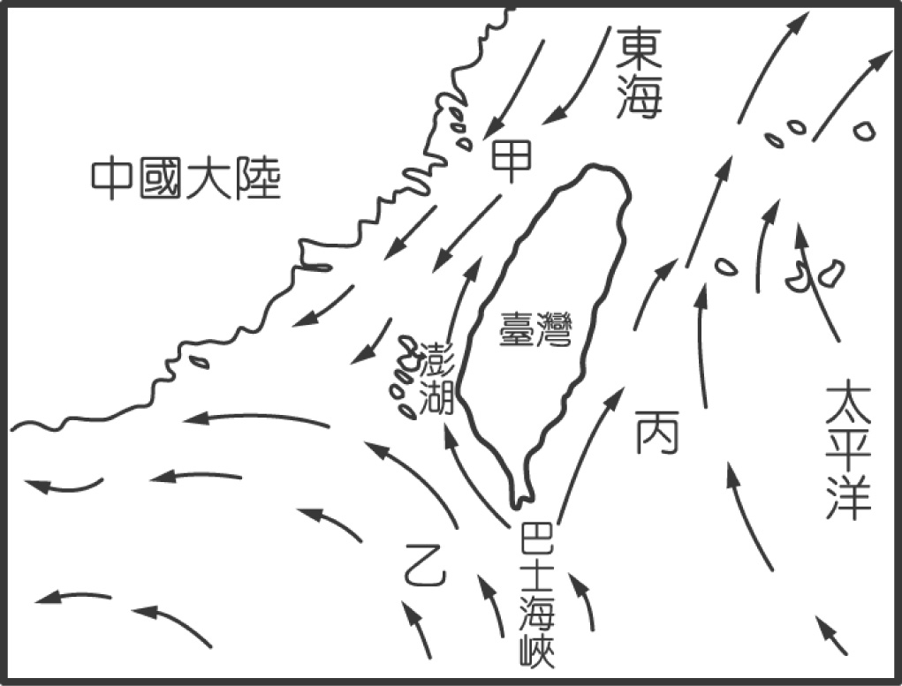
- 如右圖是臺灣附近之海流圖，請問此圖代表何季節的海流圖？
(Ａ) 夏季海流圖 (Ｂ) 冬季海流圖 (Ｃ) 全年海流圖 (Ｄ) 資料不足，無法判斷。

- 黑潮為北太平洋主要海流之一，有關黑潮的敘述，下列何者錯誤？
(Ａ)由北赤道洋流而來 (Ｂ)黑潮夏天往北流，冬天往南流
(Ｃ)流速快，黑潮主流流經臺灣東部 (Ｄ) 海水溫暖，給臺灣帶來溫暖潮溼氣候。

- 下列有關聖嬰現象的敘述，何者正確？
(Ａ)祕魯容易發生旱災，而印尼容易發生水災 (Ｂ)是指耶穌誕生那一年所產生的氣候異常現象 (Ｃ)此時赤道太平洋東岸的海水溫度較平時高出許多 (Ｄ)每年在聖誕節前後都會發生，且會影響全球氣候。

- 西元 1987 年，許多國家共同簽訂的「蒙特婁協定」是針對下列哪個議題？
(Ａ)空氣汙染導致呼吸道病變 (Ｂ)工廠排放硫化物導致酸雨
(Ｃ)過量排放溫室氣體導致全球暖化 (Ｄ)氟氯碳化物造成的臭氧層破洞。
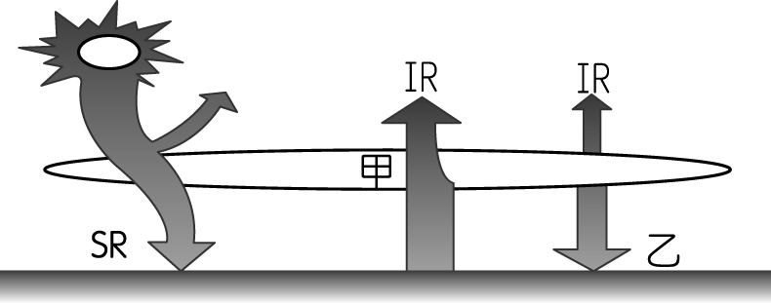
- 如右圖太陽光照射地面後，地表附近的溫室氣體會吸收熱原來讓地表保持熱度，就像棉被或是蓋溫室一樣的效果，請問溫室氣體所吸收的熱主要是來自下列何者？(Ａ)太陽直接照射的紫外線 (Ｂ)太陽直接照射的可見光 (Ｃ)由地表輻射的紫外線 (Ｄ)由地表輻射的紅外線

- 台灣近年來嚴重的災害幾乎都是土石流造成的，防災中心也會定期公布土石流警戒範圍，請問造成土石流的發生，最直接因素為何？ (Ａ)發生地震 (Ｂ)大量降雨 (Ｃ)砍伐森林 (Ｄ)坡度陡峭。
二、理解應用題（共10題，每題3分，共計30分，請將答案劃記在答案卡上）
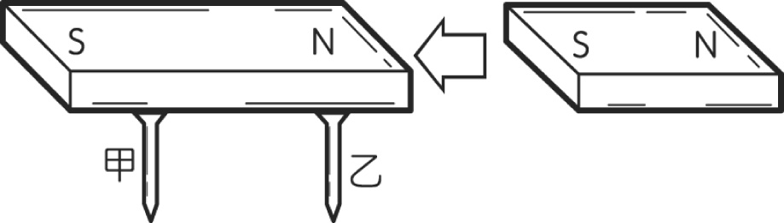
- 如圖所示，將右方的磁鐵移近左方的磁鐵，則當兩塊磁鐵吸引在一起時，對甲、乙兩鐵釘有何影響？ (Ａ) 甲仍吸住，乙易掉下 (Ｂ) 甲易掉下，乙仍吸住 (Ｃ) 甲、乙均被吸住 (Ｄ) 甲、乙均掉下。
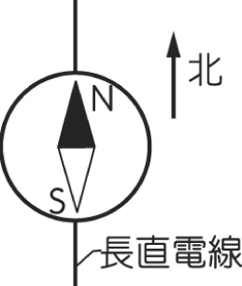
- 將磁針放置在長直導線的正上方，通以由南向北的電流，如圖所示，第一次通以 1A 的電流，第二次通以 5A 的電流，需考慮地磁，則磁針 N 極偏轉的角度變化為何？
(Ａ)不變，因為偏轉的角度與電流大小無關 (Ｂ)磁針向東偏轉，角度變大但不會超過 90° (Ｃ) 磁針向西偏轉，角度變大但不會超過 90° (Ｄ)第一次轉角為30°時，第二次轉角為 150°。
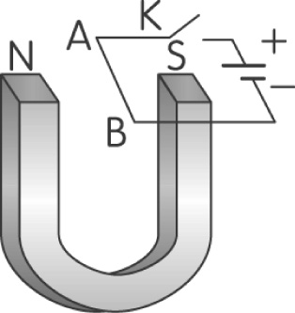
- 如圖所示，電流迴路之 AB 段位於馬蹄形磁鐵之兩磁極間，當電鍵 K 壓下時，AB 段所受力之方向為何？
(A)向右 (B)向左 (C)向下 (D)向上。

- 有一種手電筒，只需在使用前搖一搖，使磁鐵穿過線圈，在兩個塑膠墊片之間來回運動，就能發電並先將電能儲存，再供電給燈泡，它的構造如圖所示。有關該手電筒的敘述，下列何者最為適當？(Ａ)搖晃手電筒的發電過程，是將磁鐵的動能直接轉換成光能 (Ｂ)搖晃手電筒時，磁鐵來回經過線圈會使線圈產生感應電流 (Ｃ)在來回搖晃手電筒的發電過程中，線圈會產生直流電 (Ｄ)搖晃手電筒的發電過程，是運用電流產生磁場。
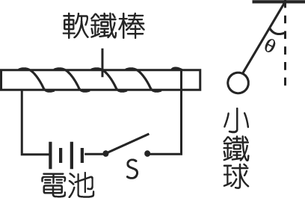
- 在一螺線形線圈中放入軟鐵棒，按下開關 S 接通電流後，吸引繫在繩上自由垂下的小鐵球，使它偏離θ角，如圖所示。下列何者無法使θ角變大？ (Ａ)讓通電的線圈及軟鐵棒的位置更接近小鐵球 (Ｂ)將現有的兩個電池正負極同時反向連接 (Ｃ)再多加兩個同向串聯的相同電池 (Ｄ)將線圈繞得更緊密、更多圈。
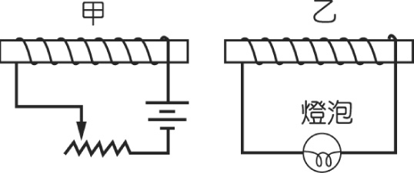
- 甲、乙兩個螺線形線圈並排在一起，如圖所示，下列何種情況乙的燈泡不會亮？
(Ａ) 甲之電流逐漸增加 (Ｂ)甲之電流逐漸減少
(Ｃ)甲之電流維持不變 (Ｄ)甲之電流維持不變，且快速靠近乙線圈。

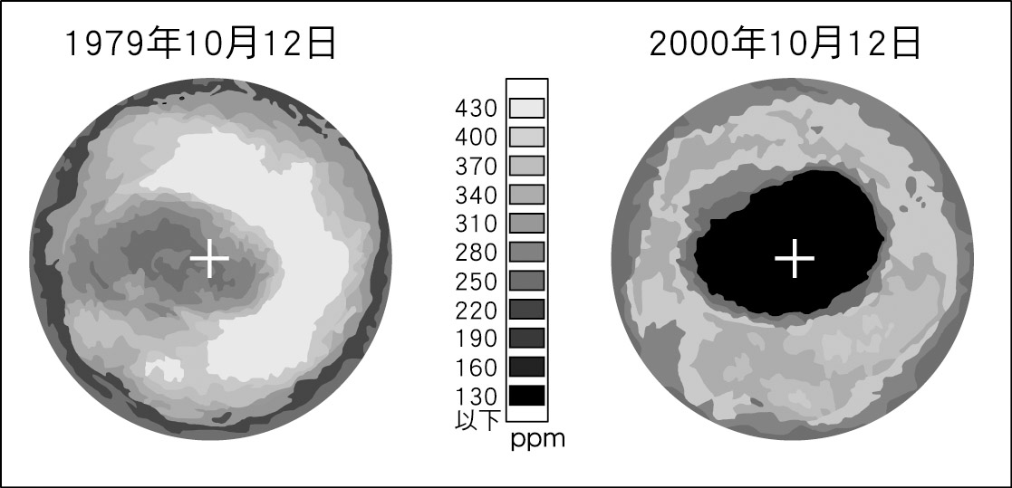
- 如圖為 1979 年 10 月 12 日與 2000 年 10 月 12 日南半球臭氧濃度的分布情形，圖中「＋」代表南極點，下列敘述何者正確？
(A) 同一時間來比較，中緯度地區上空較高緯度地區上空的臭氧濃度小
(B) 以2000年與1979年相比較，赤道上空的臭氧濃度有大幅增加的趨勢
(C) 以2000年與1979年相比較，南極上空臭氧濃度的變化較赤道上空的變化小
(D) 以2000年與1979年相比較，南極附近的臭氧洞有日漸擴大的趨勢。
地區 | 甲 | 乙 | 丙 | 丁
表層土石概念 | 鬆散土石碎屑 | 鬆散土石碎屑 | 祼露堅硬岩石 | 祼露堅硬岩石
地形坡度 | 20° | 30° | 20° | 30°
日累積降雨量 | 85 mm | 155 mm | 1.0 mm | 120 mm
- 如表為甲、乙、丙、丁四地區的自然環境描述，依據表中的資料，判斷下列哪一個地區最容易發生土石流災害？
(Ａ)甲 (Ｂ)乙 (Ｃ)丙 (Ｄ)丁。

- 聖嬰現象劇烈時，赤道附近太平洋的大氣環流情形最符合下列哪一個圖來表示？
(Ａ) 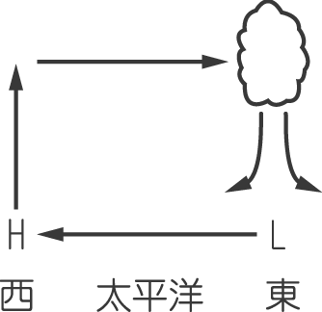 (Ｂ) 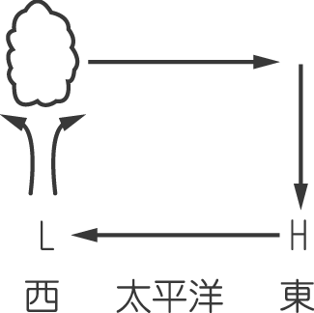 (Ｃ) 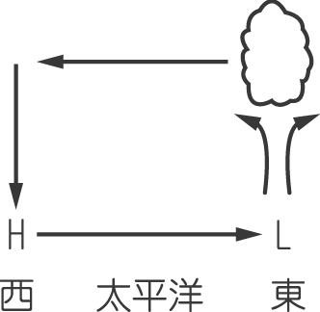 (Ｄ) 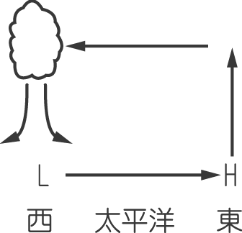

- 在既有的天候條件下，下列地處坡腳下的房屋，哪一棟最可能受到整片岩層滑落的山崩威脅？

（ 表示砂岩， 表示頁岩）

(Ａ) 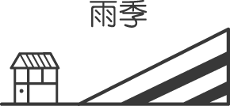 (Ｂ) 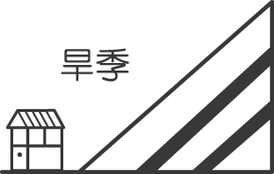 (Ｃ) 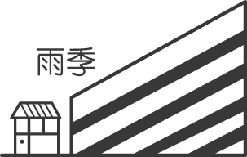 (Ｄ) 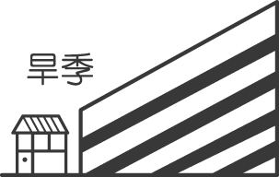

三、閱讀題組題（共4題，每題2分，共計8分，請將答案劃記在答案卡上）
- 請閱讀文章後回答下列36~37題
全球暖化的證據來自多項複雜而獨立的氣候指標，包括全球平均氣溫上升、全球海洋變暖、全球平均海平面上升、全球多處冰河與冰山面積縮減、全球大氣水氣含量的增加等等，這些指標的來源是對氣候系統的許多要素廣泛測量的結果，其中以溫度的觀測資料最長最密也最準。
(1)全球平均氣溫上升(2)全球海洋變暖 (3)全球平均海平面上升
(4)全球多處冰河與冰山面積縮減(5)全球大氣水氣含量的增加
這些指標和不同的研究團體根據不同的資料集得到的分析結果都得出了相同的結論：從深海到對流層頂部都在變暖，陸地上的冰雪覆蓋面積在減小，海平面在上升等等，這些證據確切地表明：從19世紀後期起，全球已經開始變暖。~交通部中央氣象局

- 根據上文敘述，請問下列哪一項不是全球暖化的證據？
(Ａ)海平面上升 (Ｂ)冰河及冰川面積縮減 (Ｃ)臭氧層破洞 (Ｄ)海水溫度上升。

- 請問上文全球暖化的證據指出，全球開始變暖可能跟下列因素有密切關係？
(Ａ)古生代火山爆發 (Ｂ)中生代隕石撞擊地球
(Ｃ)新生代哺乳類動物快速繁衍 (Ｄ)十九世紀後期工業革命發展。

- 請閱讀文章後回答下列38~39題
米契爾．法拉第，一七九一年出生在一個鐵匠的家 中，由於家境貧窮，他幼年並沒有受到完整的初等教 育，在因緣際會之下進入了皇家學院實驗室，法拉第的科學生涯也隨之展開。 厄斯特的電流磁效應論文發表後，法拉第的心中一直 存著一個疑問，既然電與磁有密切聯繫，電能產生磁， 那麼它的逆效應「磁能產生電」嗎？一八三一年的某一 天，他在公園散步時突然想到，是否反過來利用磁的運動也可以產生電流，於是他急忙回到實驗室進行試驗， 結果試驗成功。把一塊磁鐵放入金屬線圈中時，會使電流流入線圈，拿出磁鐵時，電流則反方向流動。這一現象肯定了一個事實，電流不能無中生有，必須作功才能產生，於是他發現了電磁感應現象，這個現象的發現， 奠定了日後電力工業發展的基礎。~電磁學的故事

- 根據上文敘述，下列何者敘述正確？
(Ａ)法拉第發現電流磁效應 (Ｂ)厄斯特發現電磁感應現象
(Ｃ)電流可以無中生有 (Ｄ)法拉第證實了磁可以生電。
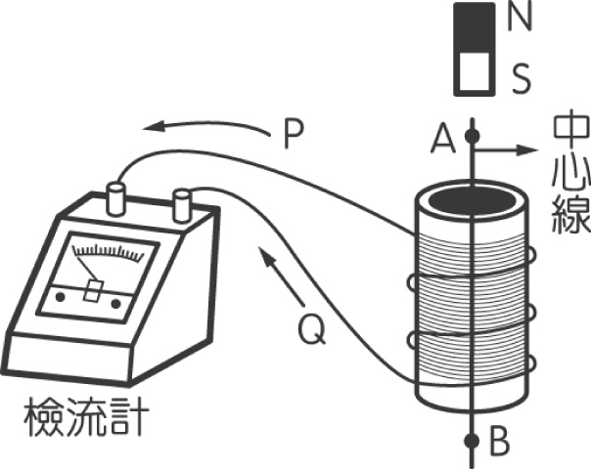
- 根據上文敘述，模擬實驗如右圖。下列實驗結果何者有誤？
(Ａ)磁鐵進產入線圈時指針會發生偏轉
(Ｂ) 磁鐵離開線圈時指針也會發生偏轉
(Ｃ)磁鐵離開與進入線圈時產生的電流方向相同
(Ｄ) 電流不能無中生有，必須作功才能產生。

花蓮縣立宜昌國民中學 105 學年度 第二學期 第二次段考 9年級 自科領域 試題卷
手寫答案卷 班級： 座號： 姓名：

四、手寫題（共兩大題，共計12分，請直接將答案寫在手寫答案卷上）
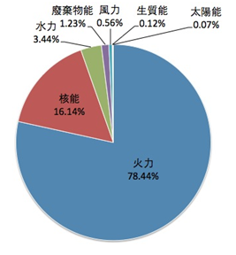

一、右圖是台灣2016的發電方式統計，請回答下列問題
1.台灣目前最主要的發電發是為哪一種？2%

2.請分析台灣目前發電方式可能會造成什麼問題，請舉兩項說明。4%

二、右圖是針對碳足跡的介紹，請回答下列問題
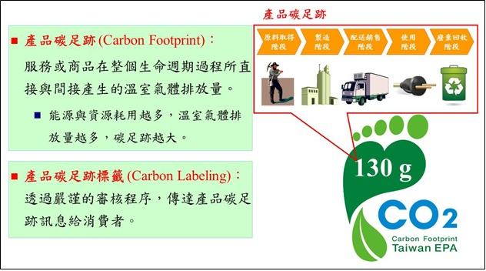

1.請回顧你每天上學到放學回家中間你產生最大的碳足跡是什麼行為？2%

2.你願意作些什麼事情來減少你的碳足跡呢？，請許下兩個承諾。4%

花蓮縣立宜昌國民中學 105 學年度 第二學期 第二次段考 9年級 自科領域 試題卷
命題範圍：ch2生活中的電與磁、ch4全球變遷、ch5能源科技 使用版本：南一
命題老師：林靜嫻老師 班級： 座號： 姓名：
題目 | 1 | 2 | 3 | 4 | 5 | 6 | 7 | 8 | 9 | 10
答案 | C | D | C | B | A | D | A | D | A | C
題目 | 11 | 12 | 13 | 14 | 15 | 16 | 17 | 18 | 19 | 20
答案 | B | B | C | B | B | D | B | A | A | B
題目 | 21 | 22 | 23 | 24 | 25 | 26 | 27 | 28 | 29 | 30
答案 | D | C | D | D | B | A | B | D | B | C
題目 | 31 | 32 | 33 | 34 | 35 | 36 | 37 | 38 | 39
答案 | C | D | B | C | C | C | D | D | C
四、手寫題（共兩大題，共計12分，請直接將答案寫在手寫答案卷上）

一、右圖是台灣2016的發電方式統計，請回答下列問題
1.台灣目前最主要的發電發是為哪一種？2%
火力

2.請分析台灣目前發電方式可能會造成什麼問題，請舉兩項說明。4%

溫室效應加劇
依賴進口能源
再生能源比例偏少
空氣汙染

二、右圖是針對碳足跡的介紹，請回答下列問題

1.請回顧你每天上學到放學回家中間你產生最大的碳足跡是什麼行為？2%
騎電動腳踏車、家人接送、免洗餐具、飲料杯

2.你願意作些什麼事情來減少你的碳足跡呢？，請許下兩個承諾。4%

自己走路
減少免洗餐具
廢紙再利用
自備餐具環保杯
在家吃早餐

